ECOLOGIA ANIMAL / 2026
PROTOCOLO - NAVEGAÇÃO E FORRAGEAMENTO

Foram selecionados trechos de vídeos de um dos experimentos realizados na pesquisa da Mariana Arena (PPG em Ecologia, IBUSP). Nesta prática, vocês devem simular a obtenção das informações que foi utilizada para a coleta dos dados. O projeto avaliou o tempo e o número de retornos das abelhas em diferentes contextos da paisagem urbana como uma maneira de medir se o uso do solo no entorno analisado em diferentes distâncias influencia na atividade das abelhas.

Os vídeos apresentam o retorno das abelhas às colmeias. O tempo de retorno está localizado no canto superior direito da tela, conforme exemplo a seguir:
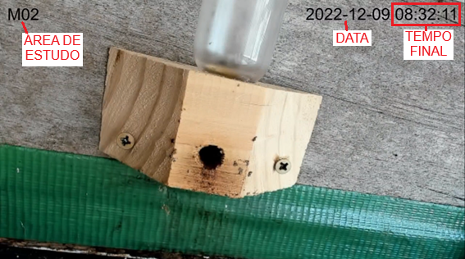

Vocês devem identificar a qual ponto de soltura (distância em metros) as abelhas marcadas correspondem, seguindo e esquema de cores.
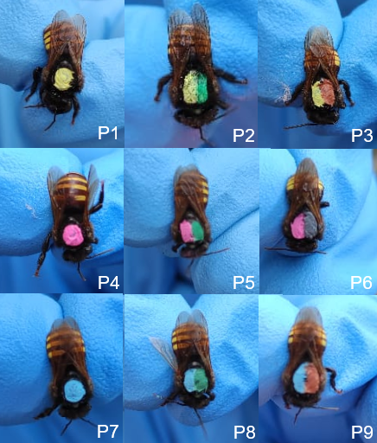
P1: Amarela – 100m
P2: Amarela e Verde – 200m
P3: Amarela e Bronze / Prata – 300m
P4: Rosa – 400m
P5: Rosa e Verde – 500m
P6: Rosa e Bronze / Prata – 600m
P7: Azul – 700m
P8: Azul e Verde – 800m
P9: Azul e Bronze / Prata – 900m

Vocês receberam um arquivo do Excel com as informações de hora de soltura (T0) e distância para cada ponto.
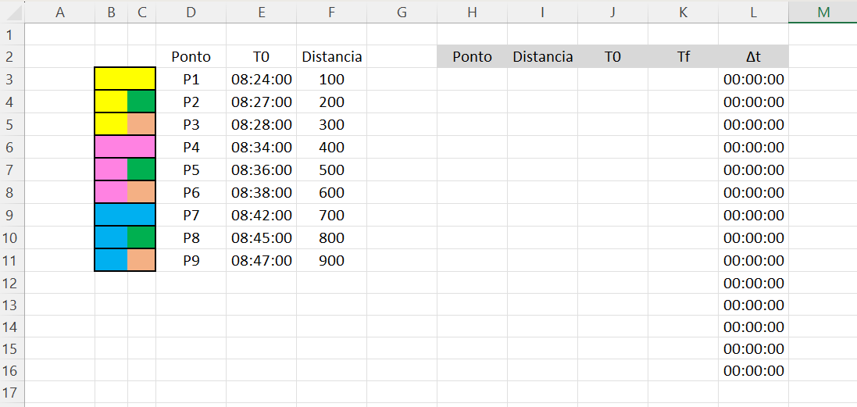

- Para preencher a planilha, vocês devem observar cuidadosamente a entrada de abelhas na caixa, anotando os respectivos pontos, distâncias, hora de entrada na colmeia (Tf) e hora de soltura (T0). Ao identificar a abelha, vocês devem copiar as informações dadas (Ponto, T0 e Distância) e completar com o tempo final (Tf). Para isso, vocês devem se atentar quando uma abelha é detectada se aproximando da caixa, e observar quadro a quadro (ou em velocidade reduzida) para identificar se há uma marcação naquela abelha. Em caso positivo, no momento que ela entrar na caixa, anote o Tf com os dados indicados no vídeo. A variação do tempo (Δt) será automaticamente calculada como a diferença Tf – T0 para aquela linha.

Exemplo:
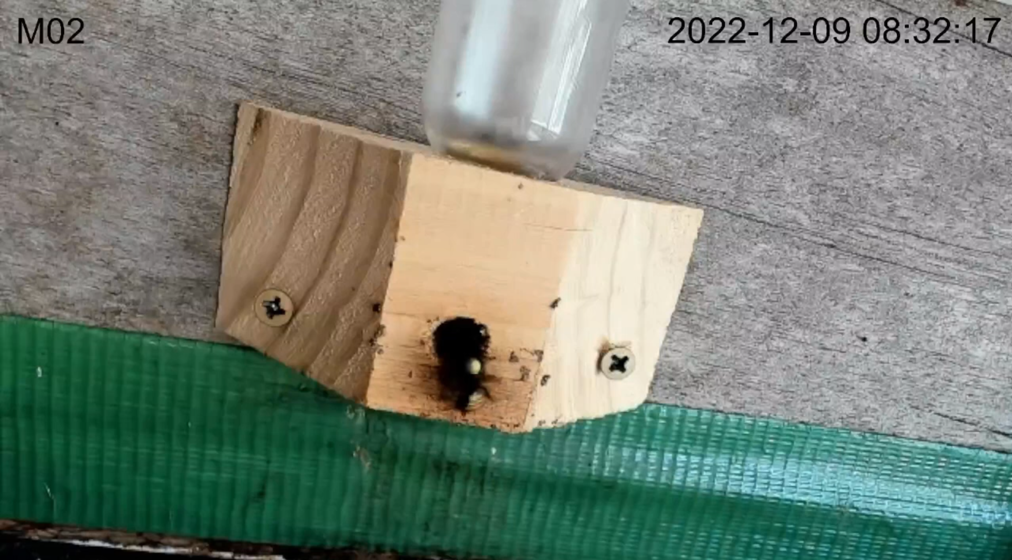
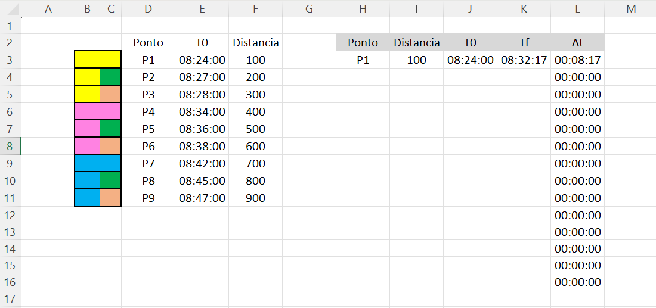

Dica: Há 14 abelhas para identificar nesse vídeo. Tente encontrar pelo menos 10.

- Após preencher a planilha, monte um gráfico de dispersão para verificar a relação do tempo de retorno com a distância de soltura. Veja o passo a passo com esses dados hipotéticos:
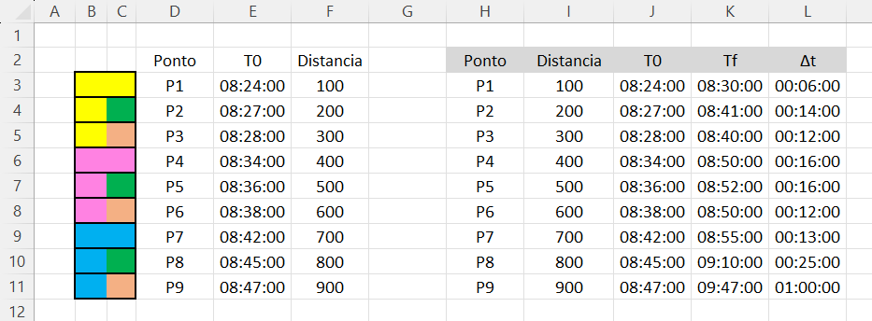
  - Selecione as colunas Distância e Δt. Para isso selecione a célula Distância com o mouse e, segurando o botão, puxe até a última célula. Segure o botão Ctrl do teclado e faça o mesmo para a célula de Δt.
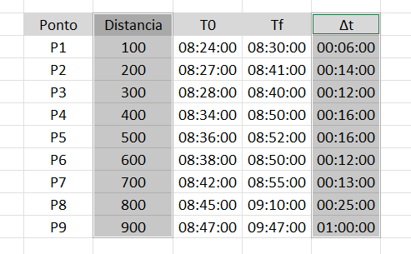
  - Na aba “Inserir” selecione “gráficos de dispersão”
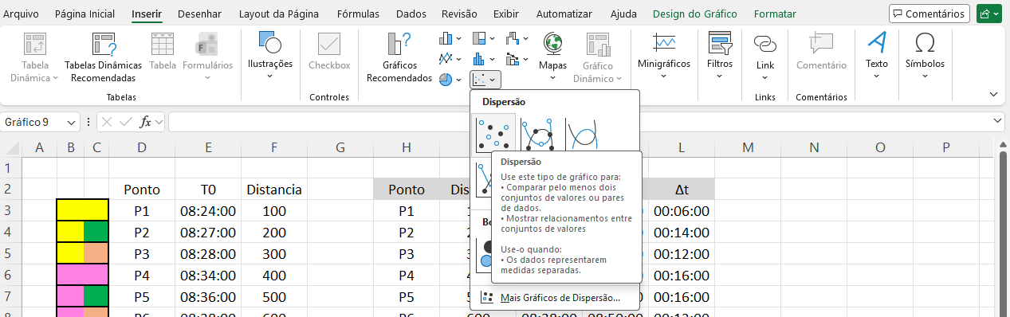
  - Na área do gráfico, clicar em “Selecionar Dados”
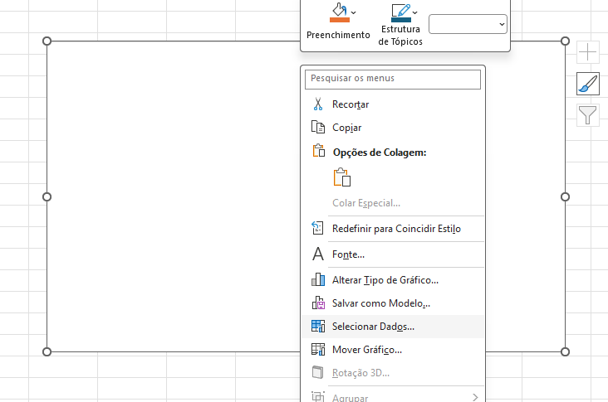
  - Em “Entradas de Legenda” clique “Adicionar”
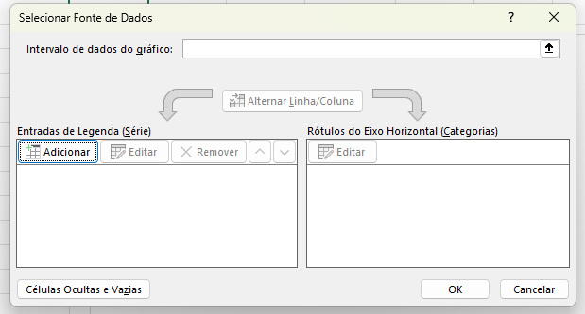
  - Em “Valores de X da série”, clique na setinha e selecione as células correspondentes aos valores de Distância
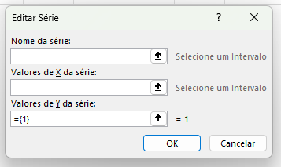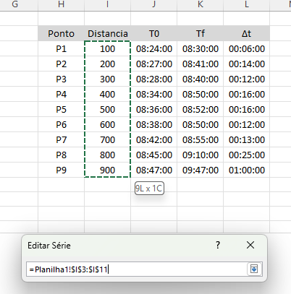

  - Em “Valores de Y da série”, clique na setinha e selecione as células correspondentes aos valores de Δt
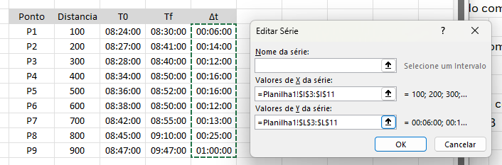
  - Selecione “OK” até retornar à Área do Gráfico.
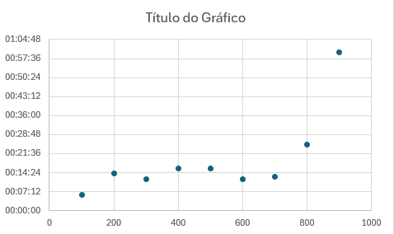
  - Selecione a Área do Gráfico (clique simples) e clique em “+” (Elementos do gráfico). Selecione “Títulos dos Eixos” e “Linha de tendência”
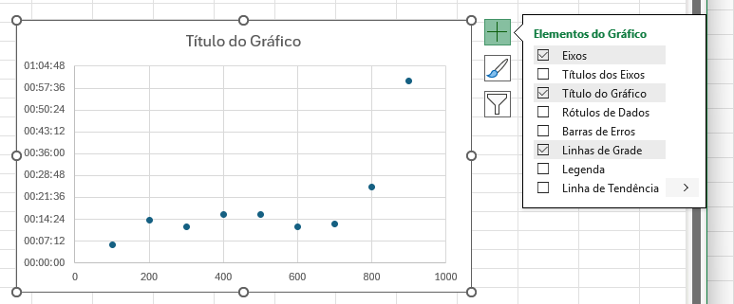

  - Edite os títulos do gráfico e dos eixos

- Salve o arquivo final com o gráfico.

QUESTÕES - NAVEGAÇÃO E FORRAGEAMENTO

- Qual foi a maior dificuldade que você encontrou para obter os dados? Como você esperava que seria e como foi a execução?

- Qual foi a tendência de relação observada entre o tempo de retorno e a distância de soltura das abelhas? Justifique com base nos gráficos.

- Considerando que essas abelhas estão em um contexto urbano, quais fatores podem ter influenciado as variações de retorno, além da distância de soltura?

- Volte para o vídeo e identifique as atividades que as abelhas estão realizando nos tempos 09:10:27 e 10:37:30.

